# Настройка окружения

Перед тем как начать работу с учениками, необходимо настроить редактор кода. Мы будем использовать <https://code.visualstudio.com/> и браузер <https://www.google.ru/chrome/> , если ученики используют другой редактор или браузер, то это не запрещается, но необходимо озвучить что настройка или внешний вид разделов, может отличаться

## Настройка Visual Studio Code

Основные моменты на которые нужно обратить внимание, это установка расширений и работа с настройками редактора кода

### Установка расширений

Список расширений рекомендованных к установке

1. Russian Language Pack for Visual Studio Code (русский язык)
2. JS-CSS-HTML Formatter (форматирование кода)

Дополнительные расширения, которые устанавливаются по желанию

1. Auto Rename Tag (редактирование открывающегося и закрывающегося тега)
2. CSS Peek (поиск селекторов в css)

### Настройка редактора кода

1. Перейти в раздел Файл и выбрать Автосохранение файлов
2. Автоформатирование файлов, инструкция на картинке

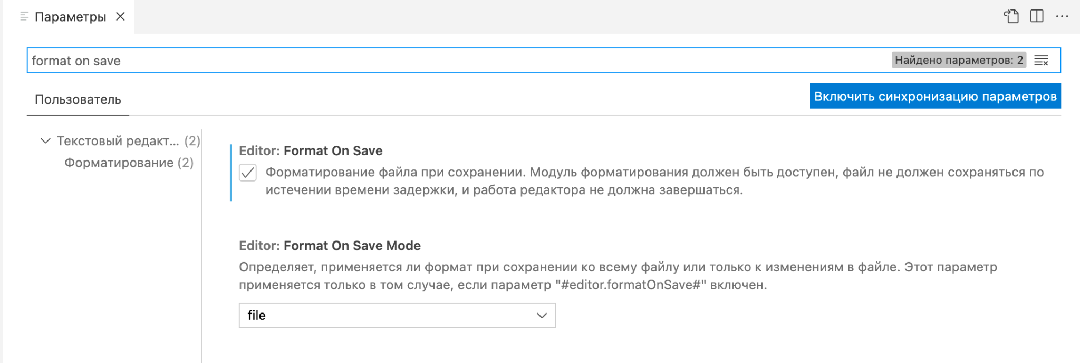

## Формат проведения семинара

1. Ученики разбиваются на группы по 5 человек в сессионные комнаты зум
2. Один ученик расшаривает экран
3. Обсуждают задание и как его лучше выполнить
4. Ученик, расшаривший экран пишет код, другие ученики участвуют в обсуждении и подсказывают что нужно еще добавить
5. После выполнения первого задания, ученики скидывают архивы с работой для проверки

## Задание 1

Первое задание это знакомство с тегами и создание первой html страницы, наша задача создать первую страницу, которая будет содержать заголовки разного уровня и параграфы

Текст задания

1. Создать первую html страницу
2. Добавить структуру html документа
3. Создать заголовок h1 с текстом “Моя первая html страница”
4. Добавить параграф p с произвольным текстом (lorem) (используем расширение emmet уже установленное в vsc, для этого вводим lorem и нажимаем клавишу tab)
5. Создать подзаголовок h2 с текстом “Заголовок 2 уровня”
6. Добавить три параграф p с произвольным текстом (lorem)
7. Запустить в браузере, проверить работу программы

Задание для учеников, время выполнения **20 минут**

Что должно получиться у учеников

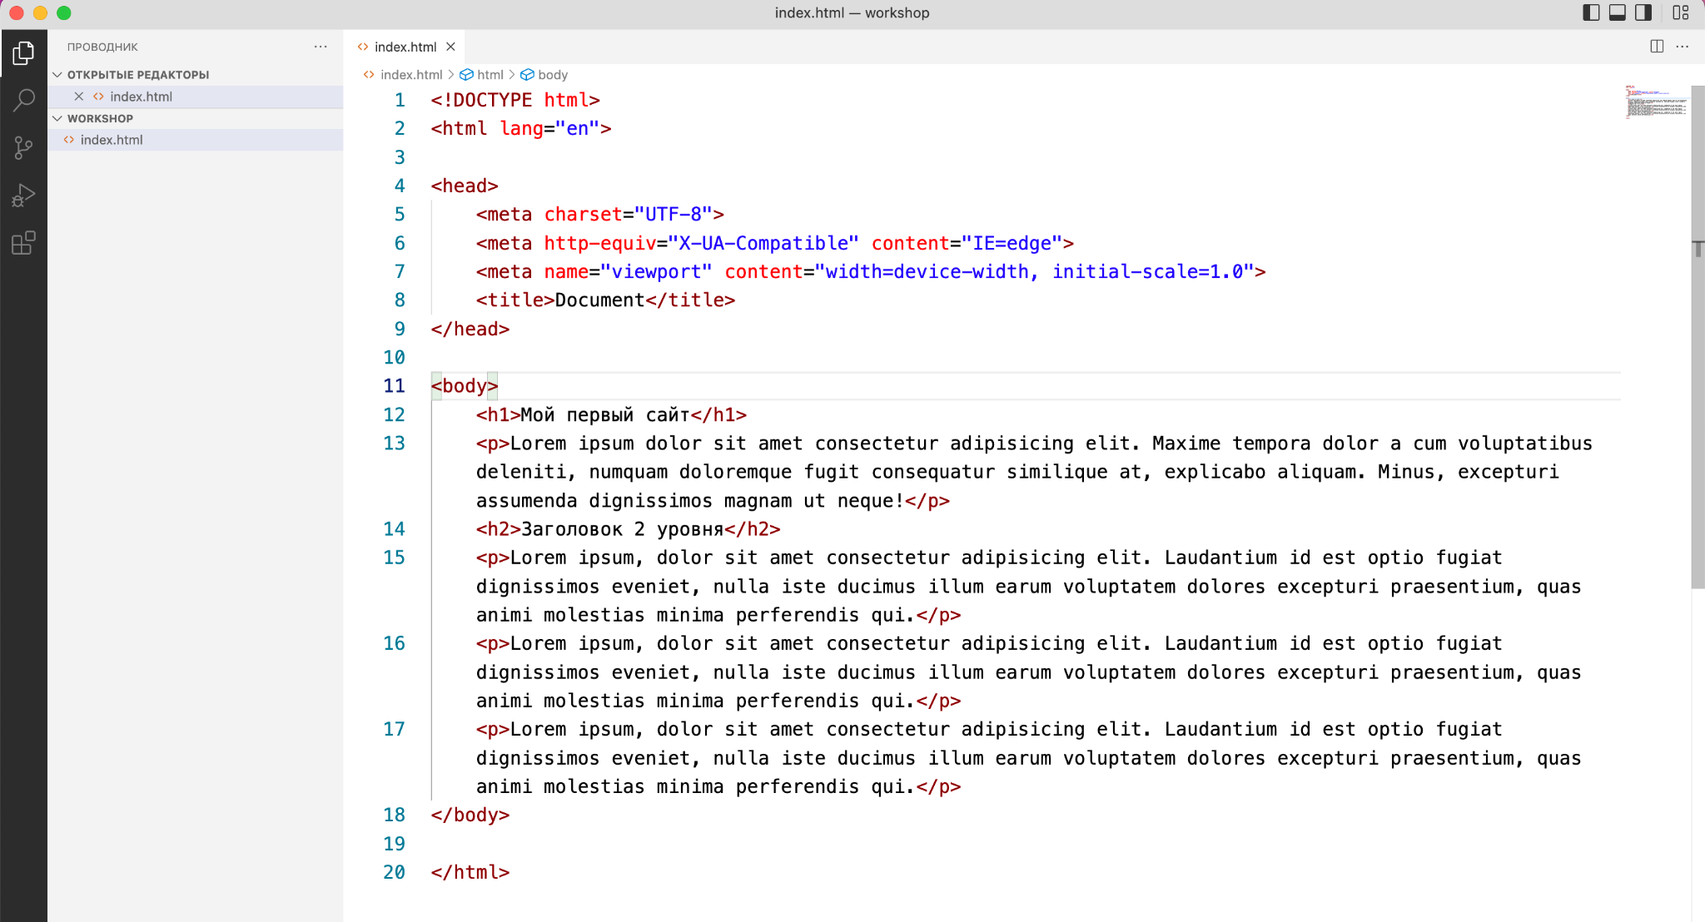

Проверить работы учеников, подсказать на что стоит обратить внимание, тайминг 15 минут

## Задание 2

Второе задание посвящено работе ссылок.

Тайминг **20 минут**

Текст задания

1. Рядом с файлом index.html создать папку info
2. Внутри папки info создать файл about.html
3. На странице index.html перед заголовком h1 добавить две ссылки
   1. Главная
   2. Обо мне
4. На странице обо мне добавить структуру html документа
5. Добавить меню сайта (Главная Обо мне)
6. Добавить Заголовок h1 с текстом “Обо мне”
7. Создать параграф p с произвольным текстом из 150 слов для этого вводим “lorem150” и нажимаем tab
8. Сделать переходы с главной страницы на страницу обо мне, при нажатии на меню сайта и переход со страницы обо мне на главную страницу

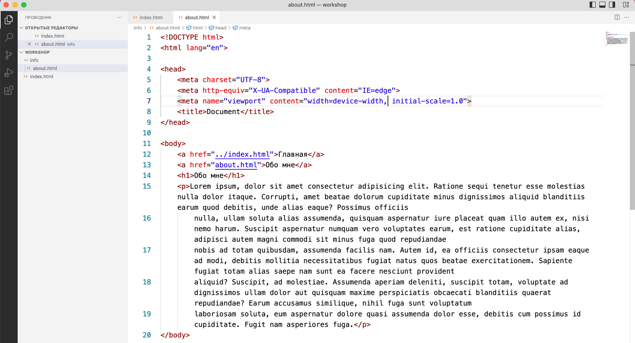

Внешний вид страницы about.html

Проверить работы учеников, подсказать на что стоит обратить внимание, тайминг 15 минут

## Задание 3

Работа с изображениями

Тайминг 20 минут

1. Создать папку img и разместить ее рядом с index.html
2. Добавить в папку img ваше фото (или произвольное фото студента, чтобы его можно было добавить на страницу обо мне) можно выбрать любое фото <https://www.freepik.com/search?format=search&orientation=portrait&query=student>
3. На странице “Обо мне” после заголовка h1 добавить тег <img> с изображением, которое вы подобрали для этой страницы
4. На главной странице, в нижней части сайта (под тремя параграфами) создать 2 ссылки на произвольные соцсети
5. Внутри этих ссылок разместить изображения выбранных соцсетей (иконки можно скачать с сайта <https://fontawesome.com/search?q=vk&s=solid%2Cbrands>
6. Выставить значение ширины для изображений иконок в 30px

Проверить работы учеников, подсказать на что стоит обратить внимание, тайминг 15 минут

## Задание 4

Создание простой страницы формы

Тайминг 20 минут

1. Создать новую страницу
2. Создать структуру html документа
3. Добавить меню сайта (Обновить на каждой странице, чтобы и на главной и на странице обо мне уже было 3 элемента меню)
   1. Главная
   2. Обо мне
   3. Оставить заявку
4. Заголовок h1 Оставить заявку
5. СОздать форму состоящую из
   1. Поле ввода вашего имени (перенос строки с помощью тега <br>)
   2. Поле ввода почтового ящика (перенос строки с помощью тега <br>)
   3. Кнопка отправить
   4. Кнопка Стереть форму
6. Внутри поля ввода имени добавить placeholder с текстом “Введите ваше имя”
7. Внутри поля ввода имейл добавить placeholder с текстом “Введите адрес почты”
8. Проверить работу формы

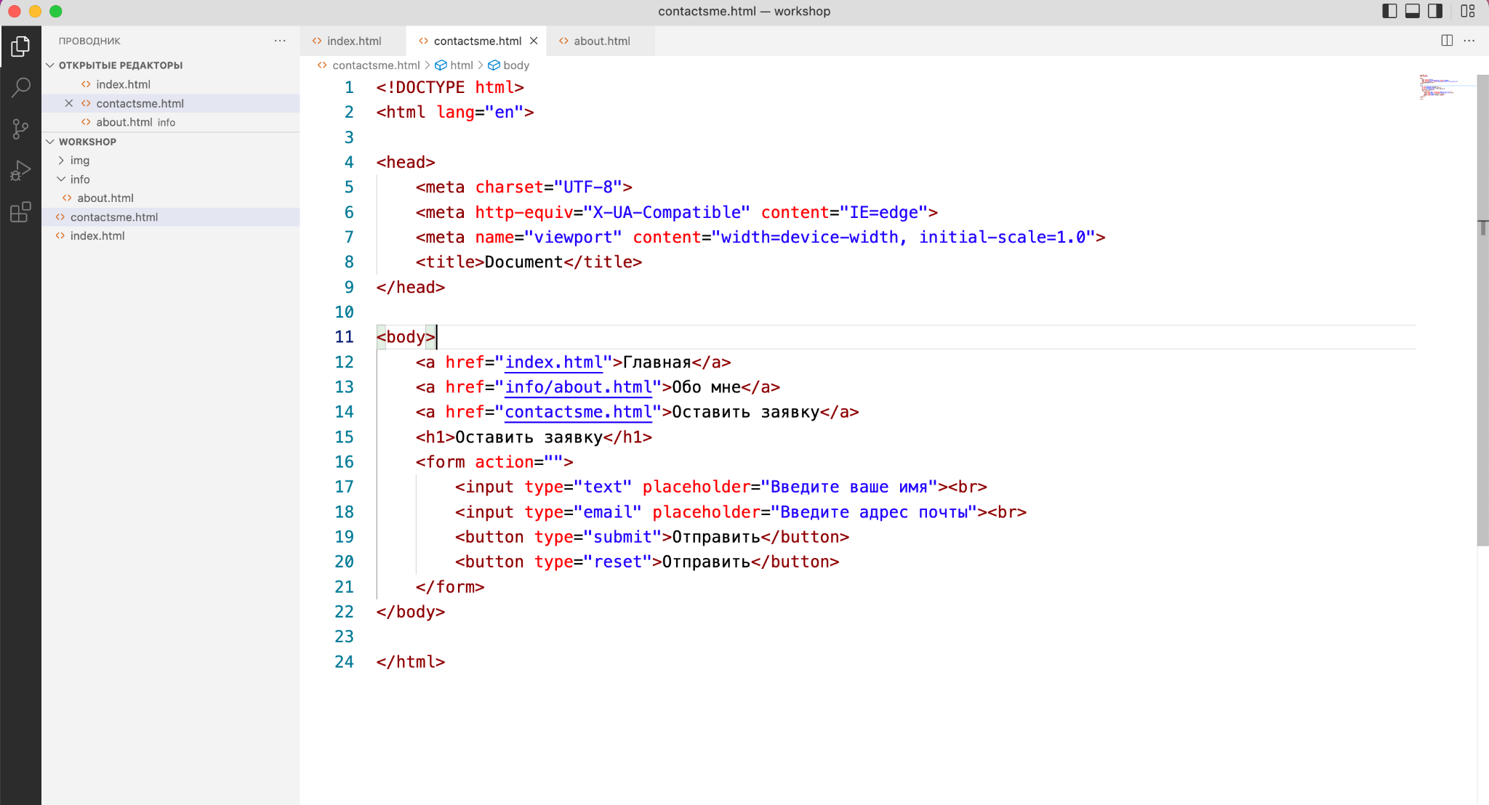

Проверить работы учеников, подсказать на что стоит обратить внимание, тайминг 15 минут

## Подвести итоги урока

# Домашнее задание

1. Скачать и настроить редактор кода, если этого не сделали на семинаре
2. Создать пустую папку, придумать название
3. Создать первую html страницу (index.html)
4. Добавить структуру html документа
5. Добавить меню сайта (Меню сайта должно быть на каждой странице, оно должно быть одинаковым)
   1. Главная
   2. Каталог
   3. Контакты
6. Создать заголовок h1 с текстом “Главная страница”
7. Добавить параграф p с произвольным текстом (lorem) (используем расширение emmet уже установленное в vsc, для этого вводим lorem и нажимаем клавишу tab)
8. Создать подзаголовок h2 с текстом “Добро пожаловать на сайт”
9. Добавить три параграф p с произвольным текстом (lorem)
10. Рядом с файлом index.html создать папку catalog
11. Внутри папки catalog создать файл catalog.html
12. На странице “каталог” добавить структуру html документа
13. Добавить меню сайта (такое же как на главной странице)
14. Добавить Заголовок h1 с текстом “Каталог”
15. Создать параграф p с произвольным текстом из 150 слов для этого вводим “lorem150” и нажимаем tab
16. Сделать переходы с главной страницы на страницу каталог, при нажатии на меню сайта и переход со страницы каталог на главную страницу
17. Создать папку img и разместить ее рядом с index.html
18. Добавить в папку img произвольные фотографии товаров, по вашей тематике можно выбрать любое фото <https://www.freepik.com/search?format=search&orientation=portrait&query=products>
19. На странице “Каталог” после заголовка h1 и параграфа p добавить
    1. Изображение товара
    2. Название товара
    3. Описасние товара
20. Добавить 3 таких товара на страницу каталога (не следует добавлять более 3х товаров)